Задание 1.Изучить информацию о влажно-тепловой обработке. Составить таблицу терминологии влажно-тепловых работ по форме:

№ п/п | Термин | Определение термина
1

Влажно-тепловая обработка швейных изделий (ВТО)
Из истории
Как история парохода немыслима без упоминания плота, так и история утюга будет неполной без краткого рассказа о его предках. Самым давним их них археологи признают плоский, тяжелый камень. На его относительно ровной поверхности расстилали чуть влажную еще одежду, сверху придавливали другим камнем и оставляли до полного высыхания. В результате часть складок исчезала.
Древние римляне гладили свои туники и тоги при помощи металлического молотка: морщины из одежды просто выбивались многократными ударами. На Руси довольно долго использовали глажку при помощи двух инструментов: небольшой палки с ровным круглым сечением, называвшейся "вальком", "качалкой" или просто "скалкой", и рифленой доски, имевшей множество названий - "рубель", "ребрак", "пральник".
На Руси для борьбы со складками использовали рубель
Высушенное белье наматывалось на "качалку" и каталось по столу "рубелем".
Семейство рубелей было многочисленно
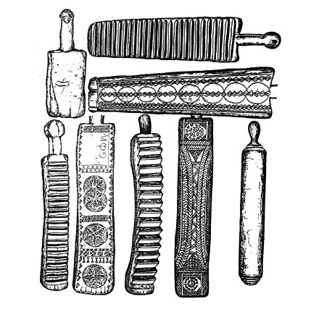
Гладим, значит нагреваем
О том, что белье легче разгладить, если использовать теплый металл, человечество узнало почти так же давно, как и о механических способах глажки. Так, еще в IV в. до н. э. в Греции изобрели способ глажки хитонов и туник с помощью нагретого металлического прута. В средневековье стали использовать иное приспособление. Выглядело оно практически так же, как обычная сковородка: внутрь чугунной жаровни с ручкой закладывались горячие угли и "сковородой" начинали водить по одежде. Ясное дело, что этот "утюг" не отличался удобством и безопасностью: работать с его помощью было неловко, искры и мелкие угольки то и дело вылетали из жаровни, оставляя на одежде опалины и дырки.
Тем не менее, до открытия спасительных свойств электричества ждать было еще долго, поэтому оставалось только совершенствовать все тот же принцип: разогрев металла посредством углей внутри или огня снаружи.
"Разгорелся наш утюг…"
Когда-то знаменитый советский шансонье Леонид Утесов пел веселые куплеты, в которых были слова про "разгоревшийся утюг". Действительно, в еще в середине прошлого века можно было встретить так называемые "углевые" или "духового" утюги. Они походили на небольшие печки: внутрь корпуса закладывались раскаленные березовые угли. Для лучшей тяги по бокам делали отверстия, иногда утюг даже снабжался трубой. Чтобы снова разжечь поостывшие угли, в отверстия дули, либо размахивали утюгом из стороны в сторону. Поскольку углевые утюги были тяжелыми, глажка превращалась в настоящее силовое упражнение. Позже вместо углей внутрь утюга стали вкладывать раскаленную чугунную болванку.
Угольные утюги чадили в домах вплоть до середины прошлого века
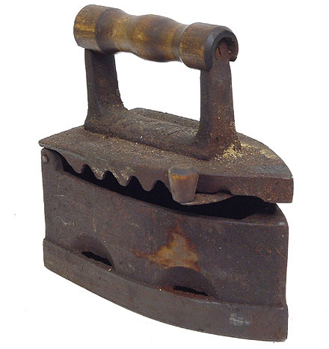
В России такие утюги известны с XVII века, а на Западе, скорее всего, еще раньше. Первое письменное свидетельство наличия в российском обиходе утюгов датировано 10 февраля 1636 года. В книге расходов царского двора отмечено: "Кузнецу Ивашке Трофимову выдано 5 алтын, а он за те деньги заделал в царицыну палату утюг железный". В XVIII веке уже было налажено промышленное производство "духовых" утюгов: их производили Демидовский и другие литейные заводы.
Цельнолитые утюги
Еще одна старинная разновидность утюгов - литые чугунные, разогреваемые на открытом огне или в горячей печи. Появились они в XVIII веке и еще производились в нашей стране даже в 60-х гг. XX столетия: несмотря на то, что уже давно был изобретен электрический утюг, во многих домах не были предусмотрены розетки.
На полотне Генри Морланда мы видим прачку, гладящую бельё чугунным утюгом
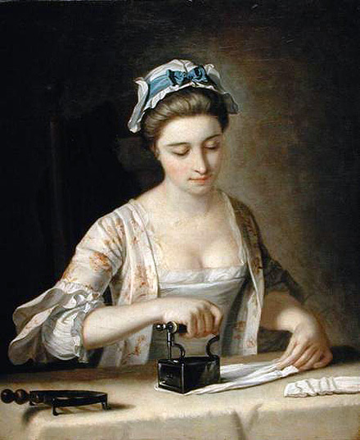
Чугунный утюг разогревался очень долго - не менее получаса, а горячим его невозможно было брать без прихватки. Поэтому вскоре такие утюги усовершенствовали: их стали делать пáрными - с одной съемной ручкой на два чугунных основания. Пока одним гладили, второе основание нагревалось, так что процесс глажки заметно ускорялся.
Цельнолитой утюг разогревался очень долго
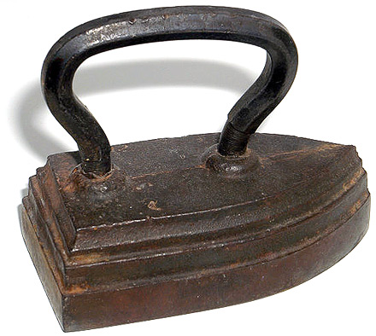
Большие чугунные утюги весили до 10 кг и предназначались для глажки грубых тканей. Для проглаживания тонких тканей и мелких деталей одежды - манжет, воротничков, кружев - пользовались маленькими утюжками, размером с пол-ладони.
На пути к электрическому утюгу
В конце XIX века стали производить газовые утюги. Принцип их работы был тот же, что и у газовых плит: утюг разогревался от горящего газа. В корпус такого утюга была вставлена металлическая трубка, подсоединенная другим концом к газовому баллону, а на крышке утюга располагался насос. С помощью насоса газ загонялся в нутро утюга, где, сгорая, нагревал гладильную подошву. Легко представить, насколько опасными были такие утюги: по их вине нередко происходили утечки газа - со всеми вытекающими отсюда последствиями: взрывами, пожарами и жертвами.
Газовые утюги работали по тому же принципу, что и газовая плита
В начале XX века всё большей популярностью стал пользоваться более безопасный, нежели газовый, спиртовой утюг. Его рекламу можно было встретить в журналах 1913 года. Устроен он был по принципу керосиновой ламы: поверхность утюга нагревалась спиртом, который наливался внутрь и поджигался. Достоинство такого утюга было в том, что разогревался он быстро, весил не очень много, его можно было использовать как дорожный вариант. Вот только стоил такой утюг, что называется "как чугунный мост", а если быть точным, как небольшое стадо овец или хорошая корова…
Спиртовой утюг многим был не по карману. Он стоил целое состояние
Свершилось! Электрическая спираль в действии
Днем рождения электрического утюга можно считать 6 июня 1882 года. Именно в этот день американец Генри Сили запатентовал изобретенный им электрический утюг.
Принцип работы первых электрических утюгов изобретателю Генри Сили, приходилось объяснять, как говорят, "на пальцах" - при помощи картинок
У первого в мире электрического утюга нагревательным элементом была электрическая дуга между угольными электродами, к которым подводился постоянный ток.
Один из первых в мире электрических утюгов
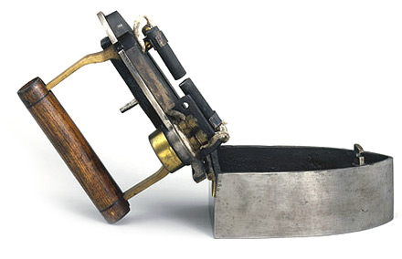
Ранние модели электрических утюгов были, как и газовые, небезопасны (из-за несовершенства конструкции они сильно били током) и капризны в обиходе, поэтому через 10 лет, в 1892 году компании "General Electric" и "Crompton &Co;" модернизировали электроутюг, начав использовать в его конструкции нагревательную спираль.
Утюг с нагревательной спиралью стал безопасен для человека
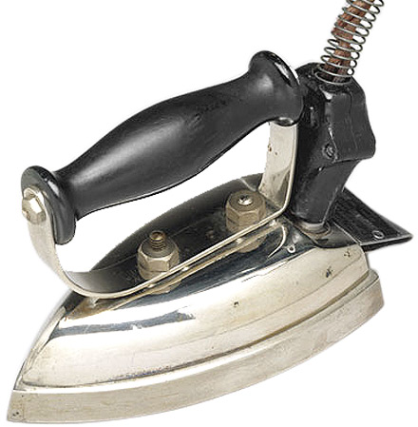
Такая спираль, спрятанная внутри корпуса утюга перед его подошвой, была надёжно изолирована от корпуса. Бить своих владельцев током утюги перестали, и пользоваться ими стало безопасно.
Новая конструкция утюгов оказалась настолько удачной, что и по сей день применяется в новых моделях утюгов: за двадцатое столетие она поменялась мало. Весь прошлый век усилия производителей были направлены лишь на незначительное усовершенствование отдельных элементов прибора.
Так, в тридцатые годы XX века в конструкции электрического утюга появился важный элемент - термостат, который стал следить за температурой и отключать нагревательную спираль, когда достигался необходимый уровень нагрева подошвы. А в конце семидесятых годов и сами подошвы утюгов видоизменились: они, наконец, перестали быть металлическими и стали стеклокерамическими. Новый материал значительно снизил коэффициент трения основания утюга о ткань, и теперь все современные устройства скользят по ней, что существенно облегчает глажку.
В XX веке электроутюги были снабжены терморегулятором (читай, термостатом)
Одна статья не в состоянии вместить всю богатую историю утюга. Если читателю захочется познакомиться с этим замечательным бытовым прибором поближе, советуем ему отправиться в Переславль. В этом древнем русском городе существует Музей Утюга.
Музей Утюга в Переславле
Коллекция музея включает утюги и другие гладильные инструменты не только из России, но и из Польши, Белоруссии и Германии. Есть среди них и уникальные: например, бронзовый литой в виде льва - им пользовались камеристки императрицы Елизаветы Петровны; или имеющий форму кита - один из тех чугунных анахронизмов, которые делали в СССР в 60-е гг. прошлого века. Есть даже миниатюрный десятиграммовый утюжок с ручкой из слоновой кости - дорогая детская игрушка XVIII столетия.
Коллекция необычного музея насчитывает более ста экспонатов
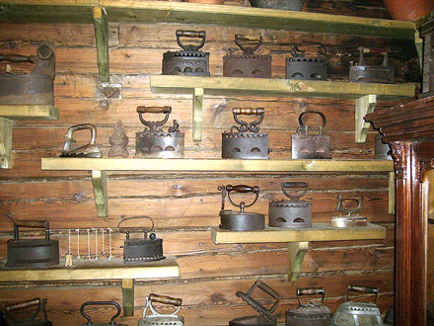
Но история утюга далеко не закончена. Ведь прежде чем обрести современный вид и стать ультрасовременным прибором - легким, эргономичным, эффективным и безопасным, утюг прошел долгий путь развития. И во все времена этот "снаряд для глаженья" был верным спутником человека, делая быт значительно комфортнее. А каким утюг станет в будущем - покажет время.
Что Нужно Знать О Современных Утюгах
Выбираем Утюг.
Утюг давно стал привычной и незаменимой вещью в наших домах, а прочность и надежность традиционных моделей со стальной подошвой подтверждена временем. Многие до сих пор отдают им предпочтение, не зная о преимуществах современных утюгов. В этой статье мы расскажем об их отличительных чертах и о том, почему все же стоит заменить старый железный утюг новым, а также приведем некоторые советы по их выбору.
Первое, на что стоит обратить внимание, – это подошва утюга. Столь привычная нержавейка сегодня уступила место продукту современных технологий – особому покрытию, состав которого является большим секретом любого производителя - ведь именно благодаря этому тонкому слою подошва приобретает антипригарные свойства, гладкую поверхность, высокую прочность и способность противостоять механическим повреждениям. Поскольку обеспечить выполнение всех этих требований на одинаково высоком уровне невозможно, каждый производитель пытается найти их оптимальное соотношение.
Кто-то отдает предпочтение прочности, используя для ее повышения сапфировое напыление. Утюгам с таким покрытием не страшны ни металлические молнии, ни пуговицы, ни другие декоративные элементы одежды. Иные производители нашли другое решение – металлокерамическое покрытие, которое обеспечивает высокое качество поверхности подошвы, благодаря чему утюг легко скользит по ткани, не сминая ее, а в случае пригорания такую поверхность можно будет легко отчистить. Единственным серьезным недостатком металлокерамики является ее хрупкость, поэтому такие утюги требуют бережного к себе отношения и лишь при этом условии могут прослужить достаточно долго.
Одна из фирм-производителей создала композитный материал, покрытие из которого делает подошву одновременно прочной и гладкой. Другой вариант – обеспечивающая равномерность и быстроту нагрева алюминиевая подошва вкупе со специальным покрытием ANODILIUM, которое с лихвой восполняет недостаток прочности алюминия. По-прежнему пользуется спросом полированная сталь.
Одно из главных преимуществ современных утюгов – режимы работы с водой. Это может быть обычное разбрызгивание при нажатии специальной кнопки или подача пара. Чем больше пара может произвести утюг, тем лучше он будет справляться с толстыми тканями. Некоторые утюги снабжены специальной функцией «турбопар», то есть возможностью подачи большого количества пара в импульсном режиме. Равномерность отпаривания зависит от расположения отверстий в подошве утюга – лучше, чтобы они были на всей поверхности. Другие модели подают пар при помощи специальных желобков.
Вертикальное ОтпариваниеСкорость подачи пара измеряется в граммах в минуту (г/мин). Чем мощнее утюг, тем больше скорость выброса пара. При переменной подаче пара скорость меняется в пределах от 0 до 30 г/мин, а при усиленной – от 35 до 80 г/мин. При «турборежиме» пар выбрасывается со скоростью 60 г/мин. У некоторых утюгов пар выходит не только из подошвы, но и из носика утюга, чем заметно облегчает разглаживание таких участков одежды, как манжеты, воротники и карманы, а также заглаживание стрелок на брюках.
В числе новых функций - «вертикальное отпаривание», то есть возможность прогладить вещи вертикально расположенным утюгом. Это необходимо, например, для устранения складок на шторах или висящих костюмах.
Основные Характеристики Современных Утюгов
1. Мощность утюга: от мощности утюга зависит время его нагревания и способность поддержания необходимого температурного режима, а также количество пара, которое утюг способен выработать, так как этот процесс является весьма энергоемким.
2. Беспроводная технология: некоторые производители в комплект к утюгу добавляют специальную подставку (наподобие тех, что предназначены для электрочайников), к которой и подводится шнур. Таким образом, утюг становится мобильнее и безопаснее в использовании, но в то же время появляется необходимость периодически возвращать его на подставку.
3. Желобок для пуговиц: края подошвы некоторых моделей утюгов имеют специальные желобки, которые позволяют прогладить одежду даже между пуговицами.
4. Система самоочистки: использование водопроводной воды неизбежно ведет к образованию накипи, для удаления которой и предназначена функция автоматической очистки, основанная на использовании мощной струи пара. Впрочем, утюги, оснащенные сменными фильтрами, в ней не нуждаются. Однако, необходимо помнить, что сменные кассеты надо менять раз в два - три месяца. Защита от накипи особенно необходима, если в вашей местности жесткая вода.
5. Защита от капель: служит для защиты ткани от случайной капли воды, образующейся при нарушении подачи пара (например, при низкой температуре глажки).
6. Резервуар для воды: в этом пункте самыми главными критериями являются объем бачка (чем больше, тем лучше) и устройство его крышки – от нее зависит, насколько удобно будет заливать воду. Лучше, чтобы емкость была прозрачной настолько, чтобы видеть, сколько воды еще осталось.
7. Шнур: наилучшим вариантом станет крепление провода при помощи шарнира, который предотвратит его истирание. Немаловажна и длина шнура, определяющая удобство использования и хранения утюга.
8. Противопожарная технология: оставленный включенным утюг нередко служит причиной пожаров, поэтому современные модели оборудованы защитными схемами, которые отключают питание через определенное время, прошедшее с того момента, когда утюг последний раз передвигали: примерно 30 секунд для горизонтального положения и 10 минут для вертикального.
9. Регулятор функций: Чтобы достичь оптимальной температуры и скорости подачи пара, используют регуляторы этих функций. Обычно их бывает два. Регулятор подачи пара располагается в передней части ручки утюга, а температуру нагрева подошвы выставляют регулятором на корпусе, под ручкой. На нем имеются подсказки в виде точек (одна, две или три), а также слов на французском или английском языке. Очень редко встречаются полностью «русифицированные» утюги. Одна точка или надпись «nylon» или «silk» означает, что в этом режиме можно гладить синтетику, шифон, шелк и другие легкие ткани. Две точки и надпись «wool» означает, что в таком режиме можно гладить шерстяные и полушерстяные ткани. Три точки и слова «cotton» и «linen» означают самый высокий температурный режим: можно гладить лен, хлопок, драп, твид и другие толстые и трудно разглаживаемые ткани. Чтобы выбрать наиболее оптимальное положение регулятора, посмотрите бирочку на изделии, которое собираетесь гладить. Там должен быть указан температурный режим, при котором можно гладить данную вещь.
Приятно Держать В Руках
Немаловажное значение при выборе утюга имеет его эргономичность. Посудите сами: приходится тратить много времени, гладя белье. Очень хочется, чтобы руки как можно меньше уставали. Поэтому прежде чем принять окончательное решение по поводу покупки утюга, подержите в руках несколько моделей и определите, какую из них держать в руках наиболее легко и приятно. Этим вы значительно облегчите себе жизнь и, возможно, процесс глажки белья покажется вам хоть немножко приятнее.
Влажно-тепловые работы
Приутюживание - уменьшение толщины шва, сгиба складок и края детали Приутюживают карманы, борта, воротники, складки, хлястики, клапаны, манжеты, паты и т.д.
Разутюживание - раскладывание припусков швов или складок в разные стороны и закрепление их в таком положении с помощью утюга или пресса. Разутюживают боковые, плечевые швы, швы рукавов, шаговые швы и т.д.
Это уменьшенное изображение. Оригинальный размер: 601x185.
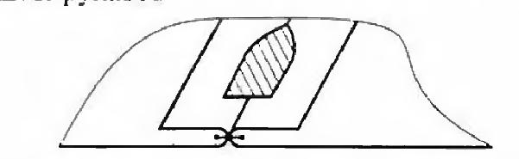
Заутюживание - отгибание краев деталей, припусков швов или складок в одну сторону и закрепление их в таком положении. Заутюживают средний шов спинки, швы юбки, рельефы, складки и т.д.
Сутюживание - сокращение края или отдельных участков изделия для получения выпуклых форм (в изделиях из шерстяных тканей) Сутюживают срезы проймы, горловины, борта для получения выпуклости в области груди; сутюживают посадку, например, в области оката рукавов; сутюживают слабину в концах вытачек, боковые и шаговые срезы брюк в области икроножных мышц для создания выпуклости и т.д.
Оттягивание - удлинение края детали для получения вогнутой формы на смежном участке. Оттягивают передний срез рукава, воланы, бейки, боковой и шаговый срезы брюк в области икроножных мышц для получения вогнутой формы в этой области и т.д.
Отпаривание - удаление лас на деталях, возникших в результате утюжки. Отпаривают готовые изделия
Проутюживание - удаление сгибов и заминов на ткани или деталях изделия. Проутюживают ткани перед раскроем, детали перед обработкой.
Дублирование - соединение по поверхности деталей изделия клеевыми прокладочными материалами с помощью утюга или пресса. Дублируют полочки, подборта, клапаны, листочки карманов.
Декатирование - влажно-тепловая обработка ткани (увлажнение, пропаривание и проутюживание) для предотвращения последующей усадки. Декатируют детали кроя, прокладку и подкладку перед раскроем.
Прессование - влажно-тепловая обработка изделий посредством пресса. Прессуют борта, лацканы, воротники.
Под влажно-тепловой обработкой (ВТО) швейных изделий понимают специальную обработку детали или изделия влагой , теплом и давлением с помощью специального оборудования.
Различают влажно-тепловую обработку внутрипроцессную и окончательную.
Влажно-тепловая обработка изделий составляет 15-20 % всей обработки изделия.
Цели ВТО
1. Придание объемно-пространственной формы деталям изделия
2. Обработка различных по виду швов
3. Окончательная отделка
Стадии ВТО
1. Размягчение волокна влагой и теплом
2. Придание определенной формы деталям изделия путем давления
3. Закрепление полученной формы путем удаления влаги теплом и давлением
Режимы ВТО
1. Чистошерстяные ткани и с примесью искусственных волокон – 180 градусов С.
2. Лавсановые ткани – 150 градусов С.
3. Капроновые ткани – 160 градусов С.
4. Вискозные ткани – 160-180 градусов С.
5. Ацетатные ткани – 140 градусов С.
6. Х/Б и льняные ткани – 180-200 градусов С.
7. Ткани из натурального шелка – 160 градусов С.
Технические условия на выполнение ВТО
1) Детали или готовое изделие перед выполнением ВТО увлажняют.
2) ВТО деталей и изделий с изнаночной стороны выполняют без проутюжильника, а с лицевой стороны – только через проутюжильник.
3) В качестве проутюжильника применять отбеленную льняную или х/б ткань. Если ткань содержит синтетические волокна, то необходимо использовать байку или фланель.
4) Если ВТО подлежат изделия из ткани впервые встречающейся , то во избежание потери цвета и прочности ткани необходимо проверить действие утюга на отдельном куске этой ткани.
5) В готовом изделии борта приутюживают со стороны подбортов, лацканы со стороны полочек, воротник – со стороны нижнего воротника, низ изделий - с изнаночной стороны, , манжеты – со стороны подманжет.
6) При ВТО изделий из светлых тканей необходимо пользоваться чистым проутюжильником, а на стол поверх сукна положить светлую ткань.
7) ВТО изделий из толстых тканей производят на колодках , не покрытых сукном.
8) ВТО деталей на прессах выполняют с лицевой стороны через проутюжильник.
9) После проведения окончательной ВТО готовые изделия должны быть просушены и охлаждены в подвешенном состоянии до полного закрепления приданной им формы, при этом продолжительность просушивания пальто из шерстяной ткани составляет 50 – 75 минут, из хлопчатобумажной ткани – 30-40 минут, костюма из шерстяной ткани 30-40 минут, из хлопчатобумажной ткани - 20-25 минут .
10) ВТО деталей изделий должна производиться при установленных для данных тканей режимах обработки.
11) При обработке стачным швом взаутюжку шов сначала слегка увлажняют и разутюживают, а затем заутюживают через проутюжильник.
12) Изделия из тканей с синтетическими волокнами обрабатывают утюгами с терморегулятором.
13) Операции ВТО производят до полного удаления влаги.
14) Во избежние искривления швов их разутюживают до полного прилегания припусков к детали изделия.
15) Во избежание пролегания швов под припуски прокладывают бумагу или проутюжильник, или используют специальную колодку или шовный валик.
16) Особое внимание требуют ткани цвета морской волны , голубые, светло-серые и белые , поскольку эти красители наиболее чувствительны к действию высоких температур.
17) ВТО тканей из искуственных волокон (штапель , вискоза) производят с минимальным увлажнением, не растягивая её.
18) При стачивании деталей из тканей разной толщины шов всегда заутюживают на тонкую ткань.
19) При изготовлении изделий из хлопчатобумажных тканей припуски а швы лишь закладывают в сторону предусмотренную техническими условиями , а ВТО выполняют при окончательной обработке изделий.
20) Окончательную ВТО выполнять с выправлением краев, швов, устранением заминов, лас.
Советы по ВТО
1. Сатин, саржа, шелка, штапельные ткани при утюжке меняют цвет, при увлажнении оставляют следы. Рекомендуется смачивать проутюжильник водой с уксусомиз расчета: 1ст.ложка уксуса на 1 стакан воды.
2. При утюжке низа изделия рекомендуется увлажнять проутюжильник водой с уксусом.
3. При утюжке складок шерстяных изделий используют воду с уксусом, с солью или мылом (половина 1 чайной ложки на 1 стакан воды).
4. Для заутюживания складок под каждую складку подкладывают лист бумаги и держат утюг до получения острого ребра складки.
5. Нижний край изделия нужно утюжить на мягком.
6. Последовательность отутюживания: готовое изделие отутюживают, начиная с мелких деталей – манжеты, рукава, лиф, юбка, воротник.
7. Если требуется сократить (сутюжить) вытянувшийся участок шва или весь шов, то нужно положить на него влажный проутюжильник и очень горячим утюгом, слегка сокращая шов, прижимать к мокрой тряпке, пока она не станет сухой.
8. Швы в изделии заутюживают так: плечевые и боковые швы заутюживают в сторону переда, в случае, если имеется плечевая или боковая вытачка, швы заутюживают в сторону спинки.
Оборудование и приспособления для влажно-тепловых работ
Утюги
Утюги бывают лёгкие , средние, тяжелые с массой от 2,5 до 6 кг. В зависимости от способа нагрева различают утюги электрические, паровые, электропаровые и пароэлектрические. Утюг должен быть оснащен терморегулятором. Температура нагрева утюга от 100 до 240 градусов.
Гладильная доска или гладильный стол
Доска должна иметь удобную рабочую поверхность с жаронепроницаемым покрытием и отделением для утюга.Хорошо ещё иметь антену-держатель для шнура.
Простейшая конструкция гладильной доски представляет собой округленную поверхность из деревоплиты, снаружи обтянутую мягким чехлом из ткани. В самом дешевом случае это чехол из 100% хлопка со шнурком для затяжки под доской.
Для дорогих гладильных досок предусмотрены специальные термостойкие чехлы из тефлона: они выдерживают температуру до 90˚С. К такому покрытию утюг не прилипает, а тонкие и синтетические ткани не пригорают.
В современных моделях досок под чехлом вместо дерева постелена металлическая сетка.
Что касается ультрасовременных нововведений, то среди них особого внимания заслуживают такие функции, как подогрев поверхности, режим вакуума и режим поддува. Доски, оснащённые такими функциями, — больше, чем просто доски, — это уже гладильные столы.
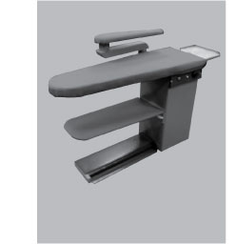
Режим подогрева поверхности позволяет качественнее проглаживать благодаря тому, что во время глажки оно нагревается одновременно с двух сторон (утюгом и доской). Кроме того, нагретая поверхность гладильного стола способствует удалению лишней влаги из вещей.
С нижней стороны рабочей поверхности гладильного стола находится вентилятор, вращаемый электродвигателем. Он может работать в двух режимах: в режиме вдувания, или вакуума, он втягивает воздух, и ткань, как бы «присасывается» к поверхности доски: в результате ткань не скользит и не заминается; в режиме выдувания, или поддува, вентилятор, наоборот, нагнетает воздух над поверхностью, образовывая воздушную подушку. Данный режим предназначен для глажки деликатных тканей, таких как шёлк. Вы просто кладёте вещь на поверхность доски при включённом режиме поддува и при помощи парового утюга, держа его на некотором расстоянии от ткани, разглаживаете морщинки. В результате того, что непосредственного контакта с тканью не происходит, некрасивого блеска, ожогов и нежелательных складок не остается.
Гладильные системы (гладильные комбайны)
Гладильный комбайн — это по сути комплект из гладильного стола и утюга с парогенератором. Однако если вы приобретёте гладильный стол и утюг с парогенератором по отдельности, назвать всё это вместе гладильной системой можно будет лишь с большой натяжкой. Дело в том, что гладильные системы обладают рядом уникальных особенностей, на которые и хотелось бы обратить ваше внимание. Следует иметь в виду, что одни гладильные системы состоят из разъединяемых элементов, каждый из которых можно заменить при необходимости, а другие являют собой единое целое.
Вентилятор с мотором, входящие в комплект гладильного стола, могут работать как в режиме всасывания, так и в режиме поддува. Кроме того, стол специальным шлангом соединен с парогенератором, благодаря чему пар поступает непосредственно на его рабочую поверхность. Эта функция называется «пульверизация рабочего стола». При помощи неё можно «утюжить» большинство вещей вообще без утюга, роль которого в этом случае исполняет непосредственно сама поверхность гладильного стола. Это в первую очередь такие вещи, как шерстяные свитера, вещи с аппликациями и изделия из кашемира.
Парогенератор, как правило, легко отделяется от основной системы и может применяться для уборки помещений. Он оснащается специальными колёсиками, при помощи которых его легко передвигать по дому, а в комплекте часто поставляются различные насадки, облегчающие процесс уборки. Это такие насадки, как «паровой пистолет» и «паровая щётка». При помощи «парового пистолета» можно удалить пятна различного происхождения, хорошенько пропарить швы или проявить нежную заботу об изделиях из кожи, велюра и замши. А с помощью «паровой щетки» без труда и без каких-либо химических реактивов почистить кафельную плитку в ванной, зеркало в прихожей или плинтуса на кухне.
В комплекте гладильного комбайна могут поставляться различные насадки на подошву утюга для заботы об особо «капризных» изделиях из капрона, крепдешина и т. п. Ручку самого утюга для большего удобства покрывают натуральной пробкой.
Прессы.
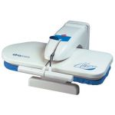
Прессы по типу приводов бывают электромеханические, пневматические и гидравлические. По назначению их различают на специальные и универсальные. Предназначены для дублирования и запаривания деталей.
Пульверизатор
Для равномерного увлажнения ткани
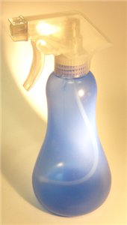
Проутюжильник
Проутюжильник должен быть из тонкой полотняной ткани, фланели байки или льняной ткани, или из той же ткани из которой шьется изделие (особенно это актуально для тканей с ворсом)
Колодки и приспособления для ВТО
Подушка на штативе (портновский окорок).
моё фото
Применяется для утюжки вытачек , воротника, закругленных швов и головки рукава. Гигроскопичный шерстяной чехол надевают для глажения шерстяной ткани. Горячим утюгом лучше гладить на хлопчатобумажном покрытии. Штатив фиксирует подушку в нужном положении и тем самым освобождает руки. Хотя, можно и без штатива справиться.
Валик для швов.
Это туго набитая подушечка цилиндрической формы.
С помощью валика отглаживаю швы, так чтобы припуски не были заметны с лицевой стороны изделия.
Мягкая рукавица .
Мягкую рукавицу надевают на руку или на гладильную доску для рукавов, если плечо или рукав неудобно гладить на подушке.
Гладильная доска для рукавов.
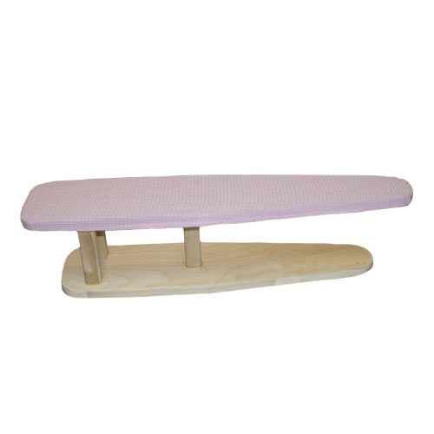
На ней гладят мелкие и узкие детали.
Закругленная деревянная трамбовка
Нужна для отглаживания швов, сгибов, складок , подбортов и воротника. Твердое холодное дерево быстро впитывает пар и охлаждает ткань, способствуя закреплению формы.
Малая деревянная колодка.
Применяется для разутюжки разворотов швов на лацканах и воротнике.
Колодка для рукава реглан.
Деревянные шпильки.
Бывают разных размеров. Острый конец служит для выправления углов воротника. Тупым концом разглаживают складки и развороты швов.
Колодка овальной формы для оката рукавов
Колодка для формования оката втачного рукава
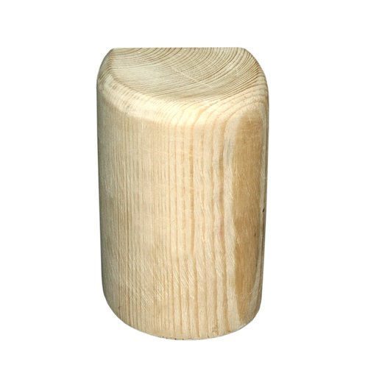
фото sews.ru
Колодка для формования рукава реглан
фото sews.ru
Колодки для отглаживания закругленных швов и т.п.
Портновский окорок (фото выше)
Эта болванка удобна для разутюживания прямых или почти прямых швов, а также швов в труднодоступных местах (уголки воротников,манжет и т.д.). Размеры : длина 55см,ширирина 2см (к кончику сужается)
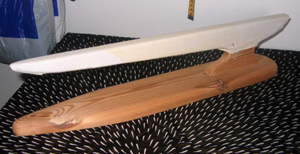
Следующая удобна для разутюживания выпуклых швов на небольших деталях .Размеры: длина 30см, ширина 6см (к кончику постепенно сужается), высота 4см (к концам постепенно уменьшается)
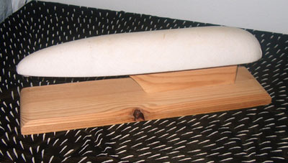
Эта - самая большая , для для рельефных швов, выточек и т.д. Размеры: длина 55см, ширина 16см, высота 9см (к концам постепенно уменьшается)

